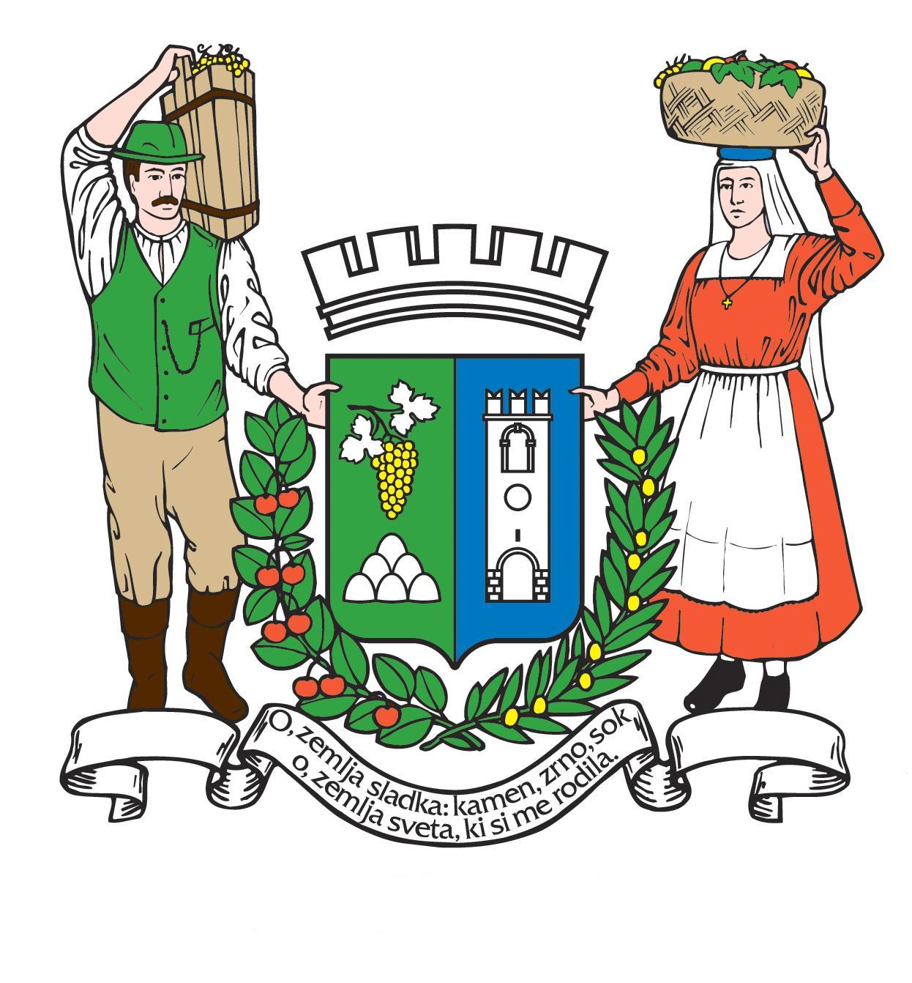

OBČINA BRDA
Trg 25.maja 2, 5212 Dobrovo v Brdih, tel.: +386 (0)5 335 10 30, fax: +386 (0)5 335 10 39, e-pošta: info@obcina-brda.si

Številka: 0611-19/2011-01
Datum: 7.9.2011

Župnija Vipolže
Vipolže 49
5212 Dobrovo

ZADEVA: POSEG V VAROVALNI PAS CESTE DOBROVO – VIPOLŽE NA OBMOČJU ZEMLJIŠKIH
PARCEL ŠT. 18/2 IN 24 K.O. VIPOLŽE

Strokovna služba Občine Brda je pri pregledu načina odvodnjavanja meteornih voda z zemljišč s parc. št. 18/2 in 24 vse k.o. Vipolže ugotovila, da je bila gradnja vinogradniških površin na območju zemljiških parcel št. 18/2 in 24 k.o. Vipolže, izvedena brez predhodno izdanih projektnih pogojev in soglasja Občine Brda za gradnjo v varovalnem pasu lokalne ceste Dobrovo – Vipolže.
Zato vas strokovna služba Občine Brda prosi, da izvedete legalizacijo gradnje vinograda, si od Občine Brda pridobite zgoraj navedene dokumente in izvedbo vinograda prilagodite njihovim zahtevam.

Za vse informacije lahko pokličete na tel. št. 041 692 298 (Marijan Stres).

Za sodelovanje se vam zahvaljujemo!

Pripravil: Vodja oddelka za okolje in prostor
Za Občino Brda komunalno dejavnost in investicije
Marijan Stres u.d.i. Dejan Rusjan u.d.i.gr.

Priloga:
- prikaz zemljišč

